دليل المستخدم
طلب إعتماد شركة تدريب غذائي
نسخة 0.1
إدارة الصحة العامة

المحتويات:

- المقدمة 3
- تسجيل الدخول والوصول الى طلب إعتماد شركة تدريب غذائي 4
- إنشاء طلب إعتماد شركة تدريب غذائي 7
- إنشاء طلب تسجيل/تجديد شركة تدريب غذائي من المسودات 18
- معاملاتي 21
- دفع الرسوم 27
- مهام المتعامل 29

المقدمة

أطلقت إدارة الصحة العامة في بلدية رأس الخيمة مجموعة من الخدمات الإلكترونية لتوفير وقت المتعاملين وجهدهم وتمكينهم من تقديم الطلبات في أي وقت ومن أي مكان، وعليه يجب أن يكون لدى المتعامل (أفراد / مؤسسات) حساب مسجل في إدارة الصحة العامة حتى يتمكن من استخدام الخدمات الإلكترونية.

تتيح هذه الخدمة لممثلي المنشآت كيفية تقديم طلبات لإعتماد شركات التدريب الغذائي سواء كانت مراكز تدريب خارجية أو المؤسسات الغذائية المعتمدة التي تقدم تدريبات داخلية بما يتوافق مع القواعد والقوانين الخاصة بإدارة الصحة العامة لبلدية رأس الخيمة، كما يوجه الدليل المتعاملين حول كيفية إنشاء الطلبات وإرسالها وتتبعها إلكترونياً.

يوضح هذا الدليل لممثلي المنشآت كيفية الوصول إلى خدمة إعتماد شركة تدريب غذائي، كما يرشدهم إلى كيفية إنشاء الطلب وإرساله وتتبعه إلكترونيًا.
سيتمكن ممثلو المنشآت من تسجيل الدخول إلى الخدمة ، وتقديم الطلبات ، وتتبع الطلبات، ودفع الرسوم، وتعديل الطلبات (إذا لزم الأمر) ، وإعادة تقديم الطلبات بعد التعديل إلكترونياً ، و أخيرًا استلام شهادات الإعتماد عبر البريد الالكتروني.

ملاحظات هامة:
- للتمكن من التقديم علي الخدمات الإلكترونية، يجب علي المتعامل استخدام خدمة تحديث بيانات شريك الأعمال الإلكترونية و القيام بتسجيل منشأته و تحديث بياناته بالنظام .
تتم عملية التسجيل إلكترونياً على رابط حكومة رأس الخيمة بتتبع الخطوات أدناه وصولاً لخدمات بلدية رأس الخيمة ←خدمات إدارة الصحة العامة الالكترونية← عن طريق ارفاق المستندات التالية بالإضافة لاستمارة تحديث البيانات لتسجيل المنشأة:
- نسخة من الرخصة
- عقد الإيجار/سند الملكية
- استمارة تحديث البيانات المعبأة لتحديث تفاصيل المالكين / المديرين/ ممثلي الشركة
- خطاب تفويض من الشركة (في حالة تسجيل ممثل الشركة) مع ذكر رقم الهوية/جواز السفر والاسم الكامل وعلاقة الممثل بالشركة
- كما يجب على المتعامل تسجيل ممثل الشركة (مقدم الطلب " أحد الشركاء أو مالك الرخصة التجارية") من خلال إرفاق المستندات التالية:
  - إنشاء مستخدم إنترنت (ممثل شركة إلكترونية) عن طريق:
- تسجيل حساب على رابط حكومة رأس الخيمة.
- هوية إماراتية سارية
  - تقديم خطاب تفويض من الشركة يتضمن اسم ممثل الشركة ورقم الهوية/جواز السفر ومعلومات الاتصال
  - تقديم رقم هوية ممثل الشركة/جواز السفر

تسجيل الدخول والوصول الى طلب إعتماد شركة تدريب غذائي

- عند اكتمال تسجيلك في الخدمات الالكترونية لحكومة رأس الخيمة ، قم بالدخول إلى بوابة حكومة رأس الخيمة على الرابطhttps://www.rak.ae/wps/portal .
- للوصول الى خدمة إعتماد شركة تدريب غذائي ، قم بالضغط على دليل الخدمات ثم الضغط على الحكومة:

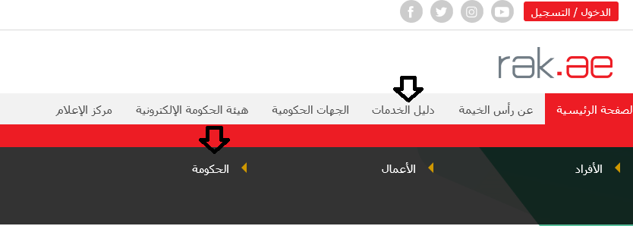

- قم بإختيار بلدية رأس الخيمة

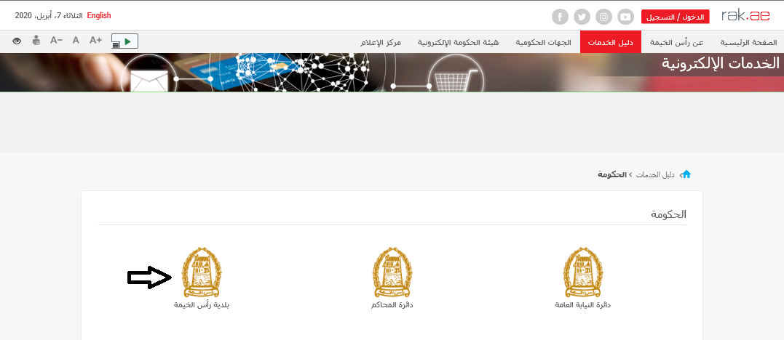

- قم باختيار إدارة الصحة العامة

- قم باختيار إعتماد شركة تدريب غذائي .

- تعرض الشاشة كل المعلومات المتعلقة بخدمة إعتماد شركة تدريب غذائي كتعريفها، وخطوات الحصول على الخدمة، ورسومها، والمدة الزمنية المستغرقة، و الشروط المسبقة للخدمة، والمستندات المطلوبة، والنتيجة المطلوبة منها، وقنوات تقديمها.

- للبدأ ، انقر زر "إبدأ الخدمة" أسفل الشاشة:

إنشاء طلب إعتماد شركة تدريب غذائي

- بعد وصولك لطلب إعتماد شركة تدريب غذائي على بوابة الحكومة الرسمية والنقر على زر "إبدأ الخدمة"، ستظهر شاشة التسجيل التالية:

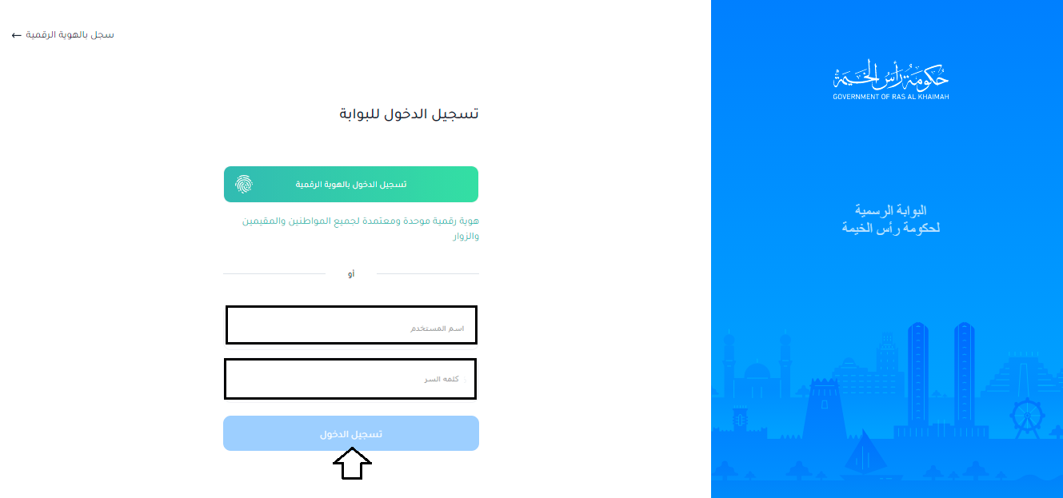

- قم بإدخال اسم المستخدم وكلمة المرور الخاصة بحسابك على الخدمات الإلكترونية لحكومة رأس الخيمة، ثم انقر زر "تسجيل الدخول".
- ستظهر شاشة بيانات الشركة لتمكنك من اختيار المنشأة التي ترغب بتسجيلها:

ملاحظات:
- اذا كانت رخصة الشركة منتهية فلا يمكنك تقديم الطلب.
- حتى تتمكن من تقديم طلب اعتماد شركة تدريب غذائي لمنشأة ما، يجب تسجيل المدربين و المواد التدريبية للمنشأة مسبقاً.

- قم باختيار المنشأة التي ترغب بتسجيلها من القائمة المنسدلة لحقل "اسم المنشأة".

- لإنشاء طلب إعتماد شركة تدريب غذائي جديد، قم باختيار "التسجيل في مركز التدريب" من القائمة المنسدلة لحقل "نوع الطلب".
- قم باختيار زر "إضافة مركز تدريب جديد".
- ثم انقر زر "موافق"، ليظهر طلب إعتماد شركة تدريب غذائي كالتالي:

- يمكنك استعراض معلوماتك في جزء "معلومات مقدم الطلب":

- يمكنك استعراض المعلومات الخاصة بالمنشأة التي قمت باختيارها في جزء "معلومات المنشأة" :

ملاحظة: يمكنك استعراض نشاطات المنشأة بالنقر على زر "بحث" المجاور لنشاط الرخصة لتظهر قائمة النشاطات كالتالي:

انقر زر "اغلاق" لأغلاق الشاشة.

- قم باختيار نوع مركز التدريب المرغوب بتسجله من القائمة المنسدلة لحقل "نوع مركز التدريب" حيث يكون مطابق لنوع المدربين الذين تم تسجيلهم مسبقاً على حساب نفس المنشأة:

ستظهر قائمة تفاصيل المدربين المسجلين مسبقًا للمنشأة أدناه:

ملاحظات:
- يوجد نوعان لمراكز التدريب كالتالي:
          - مركز تدريب دخليي: هذا النوع من التسجيل يمكن المركز من إجراء دورات تدريبيه بإستخدام مدربيين دخليين للعاملين في الشركة فقط.
          - مركز تدريب خارجي: هذا النوع من التسجيل يمكن المركز من إجراء دورات تدريبيه للعامليين في الشركات العاملة في مجال الغذاء.
- يجب أن يكون نوع المدرب ونوع مركز التدريب متطابقين ، لذلك عندما يكون مدرب المؤسسة مسجل مسبقاً كمدرب خارجي ثم تقوم بتحديد نوع المركز كمركز داخلي، ستظهر رسالة خطأ لإعلامك بعدم توفر مدربين من نفس نوع المركز الذي قمت بإختياره:

- قم بإرفاق جميع المستندات المطلوب بإتباع الخطوات التالية:

  - قم بالوصول إلى الملف المطلوب من خلال النقر على أيقونة التحميل بجوار المرفق المطلوب وقم باختيار الملف، ثم انقر زر "فتح" لتحميل الملف بنجاح.

  - انقر رابط الملف لعرض المستند.

  - انقر أيقونة الحذف لحذف المستند المرفق:

- قم بإدخال ملاحظاتك في حقل "ملاحظات":

- بعد تعبئة المعلومات المطلوبة في الطلب، يمكنك القيام بأحد الإجراءات التالية:

- "حفظ كمسودة" لحفظ الطلب في قائمة المسودات لتقديمه لاحقاً.
- "الرجوع إلى الشاشة الرئيسية" لتقديم طلب جديد.
- "تقديم" لإكمال الطلب وتقديمه بشكل نهائي.
- انقر زر " تقديم " ثم أكد على التقديم في رسالة التأكيد التي ستعرض مباشرة.

لتظهر شاشة تؤكد أن الطلب قد تم تقديمه بنجاح وتعرض الرقم المرجعي للمعاملة.

ملاحظات:
- عند تقديم طلب يحتوي اخطاء، ستظهر رسائل تحدد الخطأ أعلى نموذج الطلب لتمكنك من معرفة الخطأ وتعديله ثم تقديم الطلب مباشرة:
- عند تقديم الطلب بنجاح، سيتم ارسال بريد الكتروني ورسالة قصيرة لمقدم الطلب لإعلامه بأن طلبه قد تم تقديمه بنجاح.

بعد تقديم طلبك بنجاح ستحتاج للدخول مباشرة للصفحة "معاملاتي" للتتبع طلبك.

يقوم بعدها موظف سعادة المتعاملين لإدارة الصحة العامة بتدقيق الطلب وعليه يقوم باتخاذ أحد الإجراءات التالية:

- اعتماد الطلب ، وبعدها سوف تتلقى رسالة قصيرة SMS لتعلمك بالموافقة على طلبك مبدئياً.
- رفض الطلب موضحًا الأسباب ، وبعدها سوف تتلقى رسالة قصيرة SMS و بريد إلكتروني لتعلمك برفض الطلب.
- إعادة الطلب لتعديل، وبعدها سوف تتلقى رسالة قصيرة SMS و بريد إلكتروني لتعلمك بضرورة تعديل الطلب، وعليه، يجب عليك تعديل الطلب حسب الملاحظات ثم إعادة إرساله إلى الموظف لمراجعته مرة أخرى واتخاذ الإجراء المناسب بحقه.

ملاحظة: ستظهر شاشة مؤشر السعادة التالية لتمكنك من تقييم تجربتك في تقديم طلب إعتماد شركة تدريب غذائي، قم بإختيار الوجه الذي يعكس مدى رضاك.
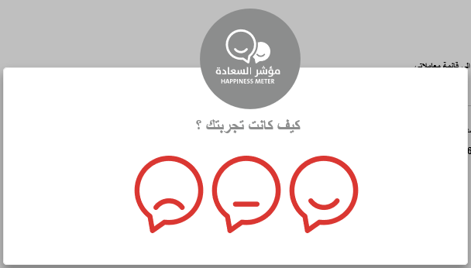

طلب تجديد مركز التدريب

في حالة انتهاء صلاحية تسجيل منشأتك، يمكنك تجديد تسجيلها على النحو التالي:

    - بعد الوصول إلى "طلب اعتماد شركة التدريب" والنقر فوق زر "بدء الخدمة" ، ستظهر صفحة تسجيل الدخول على النحو التالي:

    - أدخل اسم المستخدم وكلمة المرور لبوابة حكومة رأس الخيمة التي أنشأتها مسبقًا ، ثم اضغط على زر "تسجيل الدخول".
    - ستظهر شاشة "بيانات الشركة" لتمكينك من تحديد المنشأة المرغوب تجديد التسجيل لها:

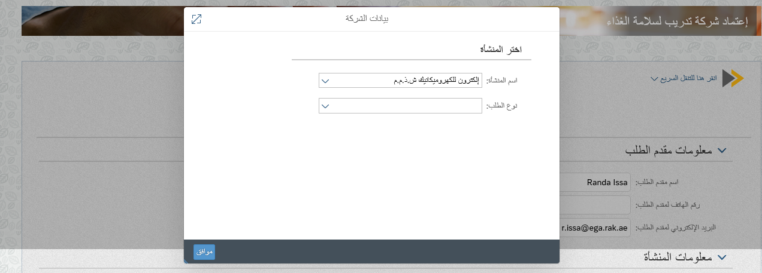

    - قم بإختيار المؤسسة التي تريد تجديد تسجيلها من القائمة المنسدلة لحقل "إسم المنشأة".
    - قم بإختيار "تجديد مركز التدريب" من القائمة المنسدلة "نوع الطلب".
    - قم بإختيار زر "تجديد مركز التدريب" ، وانقر على أيقونة البحث.

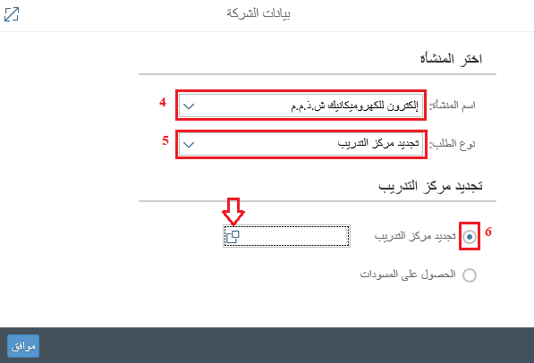

سيتم عرض مراكز التدريب المنتهية الصلاحية للمنشأة المختارة:

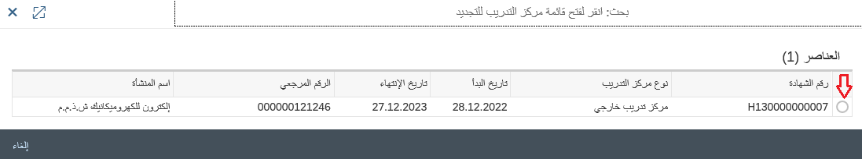

    - حدد مركز التدريب الذي تريد تجديد تسجيله ، ليتم عرضه مباشرة بجوار الحقل كالتالي:

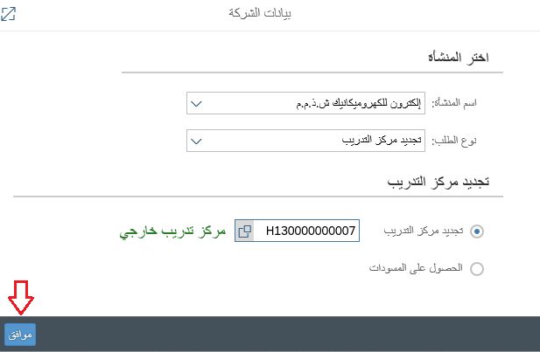

    - انقر زر "موافق" ، ليتم عرض بيانات المركز في شاشة اعتماد شركة التدريب مما يتيح لك تحميل الملفات المطلوبة لتجديد التسجيل كما هو موضح سابقًا:

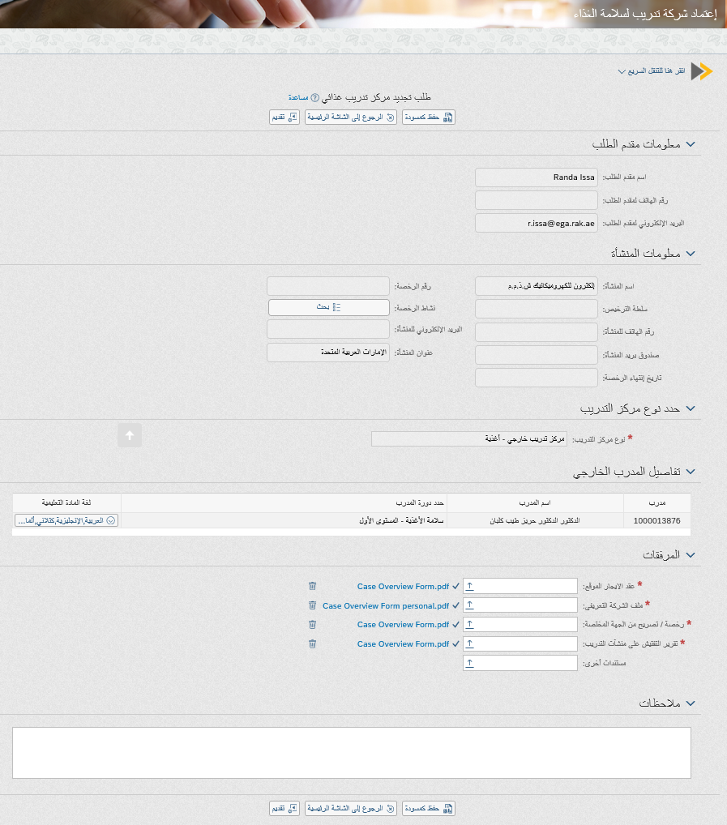

إنشاء طلب تسجيل/تجديد شركة تدريب غذائي من المسودات

اذا قمت بانشاء طلب تسجيل/تجديد شركة تدريب غذائي مسبقاً ثم قمت بحفظه كمسودة، يمكنك إعادة فتحه وتقديمة مباشرة من قائمة المسودات كالتالي:
- بعد وصولك لطلب اعتماد شركة تدريب غذائي على بوابة الحكومة الرسمية والنقر على زر "إبدأ الخدمة"، ستظهر شاشة التسجيل التالية:

- قم بإدخال اسم المستخدم وكلمة المرور الخاصة بحسابك على الخدمات الالكترونية لحكومة رأس الخيمة، ثم انقر زر "تسجيل الدخول"

- ستظهر شاشة بيانات الشركة لتمكنك من اختيار المنشأة التي ترغب بتسجيلها/تجديدها:

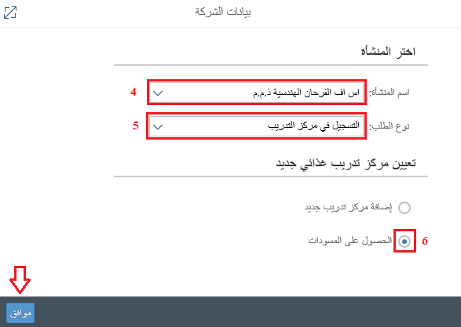

- قم باختيار المنشأة المطلوبة من القائمة المنسدلة لحقل "اسم المنشأة".
- قم باختيار نوع الطلب التسجيل في مركز التدريب/ تجديد مركز التدريب.
- قم باختيار زر "الحصول على المسودات" ثم انقر زر "موافق".لتظهر قائمة طلبات المسودات كالتالي:

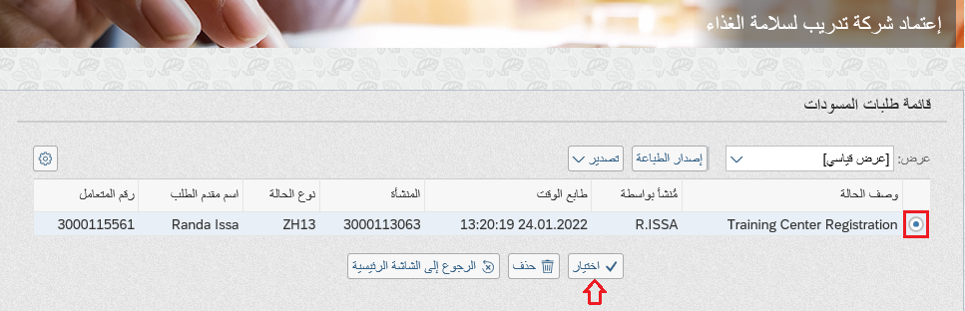

- قم باختيار مسودة الطلب المرغوب بتقديمه ثم انقر زر "اختيار" ليظهر نموذج الطلب ويمكنك من تعديله وتقديمه مباشرة كما تم شرحه أعلاه:
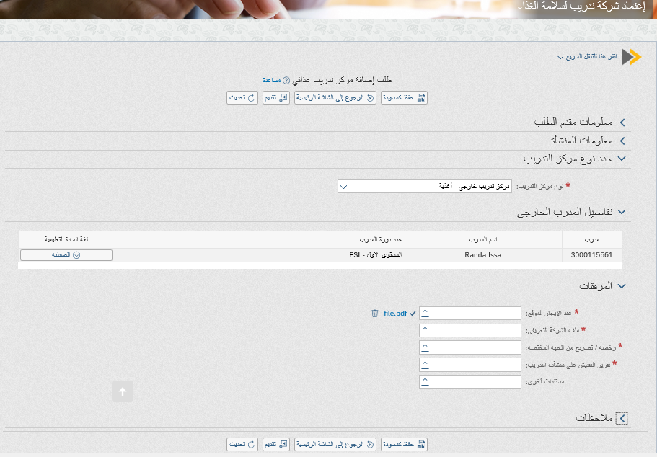

- لحذف مسودة طلب ما ، قم باختيار المسودة المطلوب حذفها ثم انقر زر "حذف":

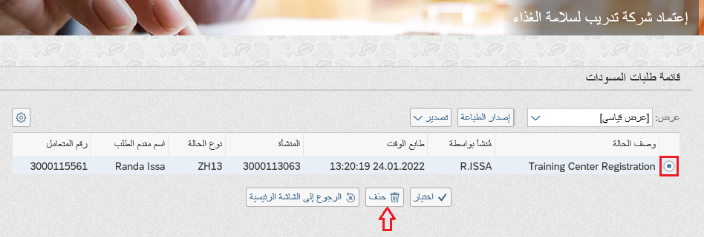

معاملاتي

يمكنك ايجاد طلبات إعتماد شركة تدريب غذائي التي تم تقديمها ضمن صفحة "معاملاتي" عند طريق الوصول للبوابة الرسمية لحكومة رأس الخيمة على الرابط www.rak.ae كما هو موضح في الشاشة أدناه.

قم باختيار "دليل الخدمات" ثم قم باختيار "الحكومة":

قم بإختيار بلدية رأس الخيمة

قم باختيار إدارة الصحة العامة

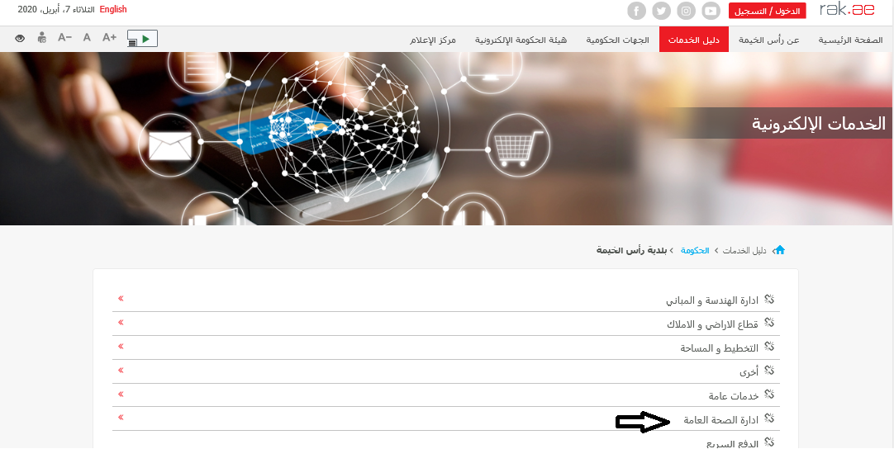

قم باختيار "خدماتي":

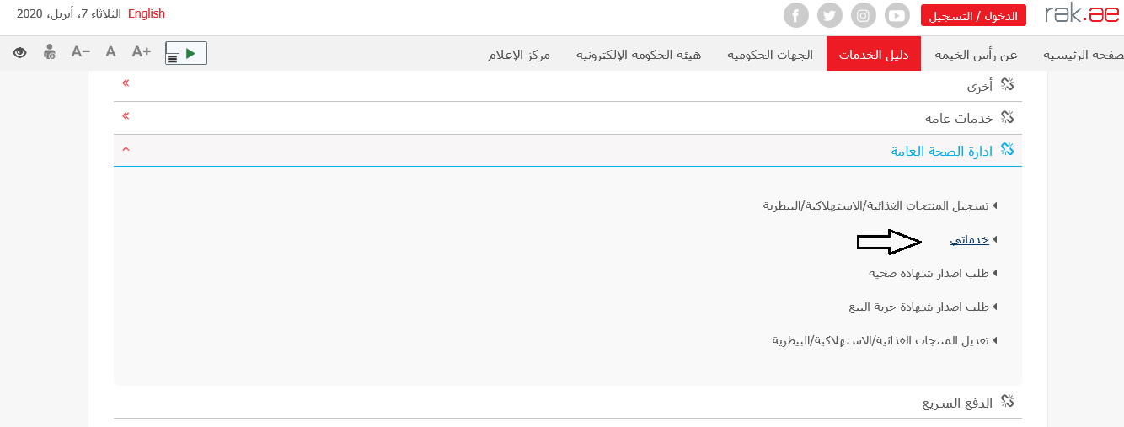

قم بإدخال اسم المستخدم وكلمة المرور الخاصة بحسابك على الخدمات الالكترونية لحكومة رأس الخيمة، ثم انقر زر "تسجيل الدخول":

تعرض صفحة " معاملاتي" جميع الطلبات والمعاملات التي قمت بارسالها الى إدارة الصحة العامة.

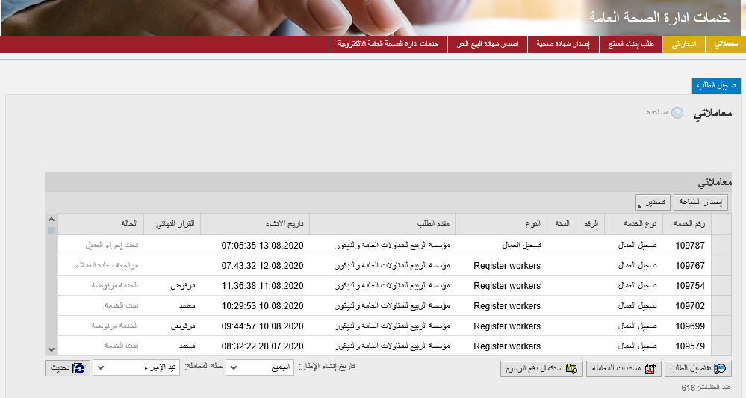

تعرض صفحة معاملاتي رقم الطلب/المعاملة، و نوعها، و مقدم الطلب، وتاريخ انشائها والقرار النهائي لها وحالتها.

ملاحظة: يمكنك القيام بالتالي لأي طلب/معاملة تم انشأها مسبقاً:
- الطباعة (كمستند PDF)
- تصدير المستند على شكل جدول اكسل (Excel files)
بمجرد اختيار الطلب والقيام بطباعته او تصديره لجدول اكسل ، سيقوم النظام تلقائيًا بإنشاء/ تنزيل المستند المطلوب كما يظهر في اسفل الشاشة التالية:
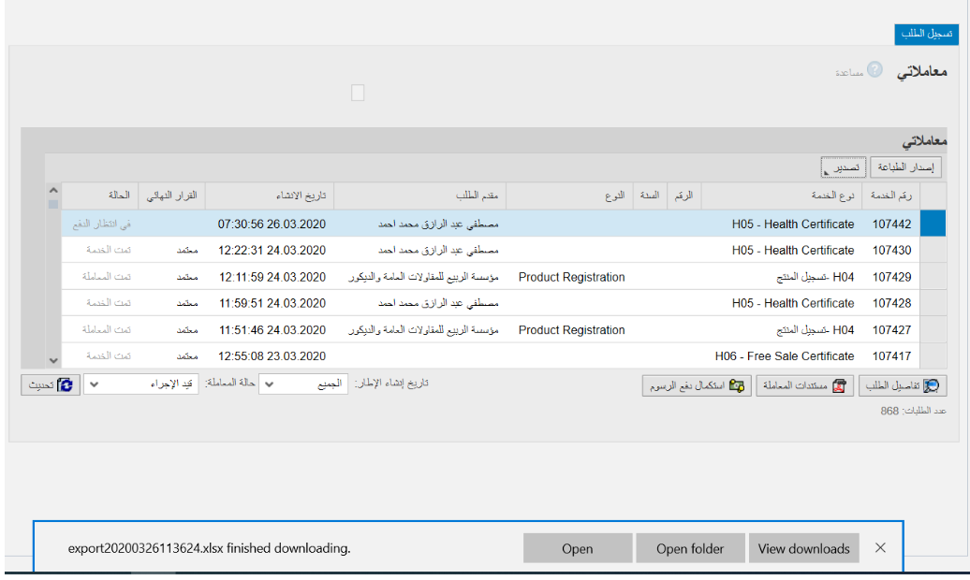

- للإطلاع على تفاصيل الطلب، قم باختيار الطلب ثم انقر زر "تفاصيل الطلب"

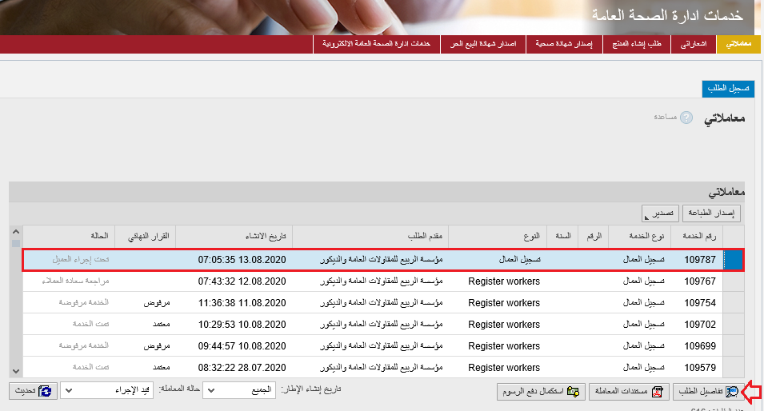

لتظهر الشاشة التالية والتي تعرض كافة التفاصيل المتعلقة بالطلب:
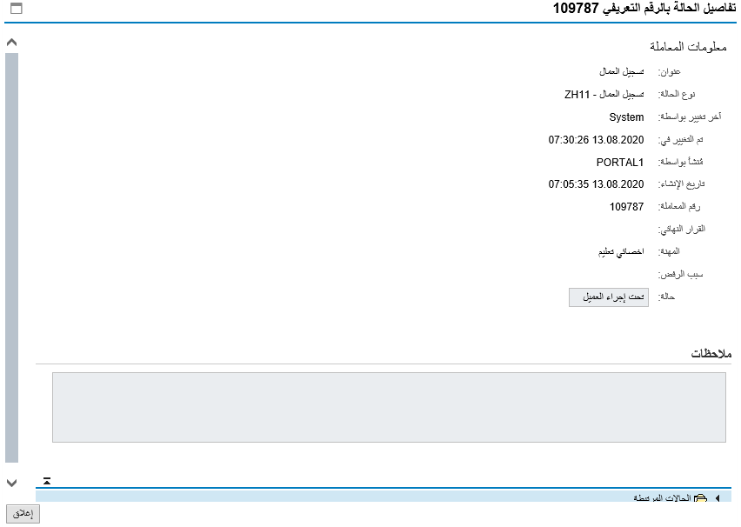

- للإطلاع على مستندات الطلب، قم باختيار الطلب ثم انقر زر "مستندات الطلب":

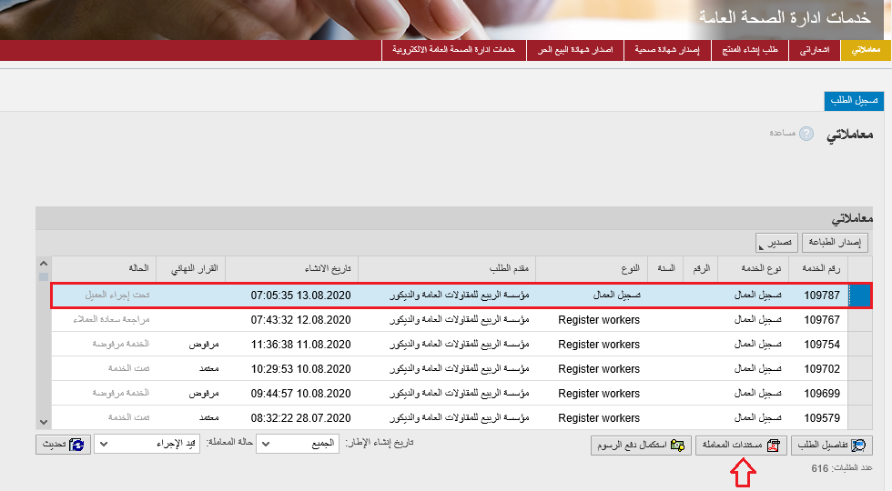
لتظهر شاشة مرفقات الطلب التالية:

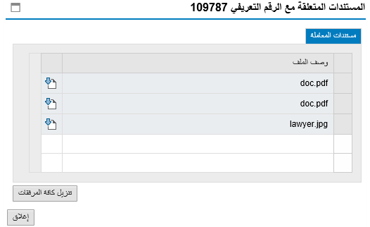

يمكنك الإطلاع على أي من المرفقات بالنقر على أيقونة التنزيل المجاورة للمرفق المطلوب، أو الإطلاع على كافة المرفقات من خلال النقر على زر "تنزيل كافة المرفقات" ليتم تنزيل كل المرفقات بملف مضغوظ (zip File) .

دفع الرسوم
لاستكمال دفع رسوم الطلب، قم باختيار الطلب الذي تود دفع رسومه، ثم انقر زر "استكمال دفع الرسوم":

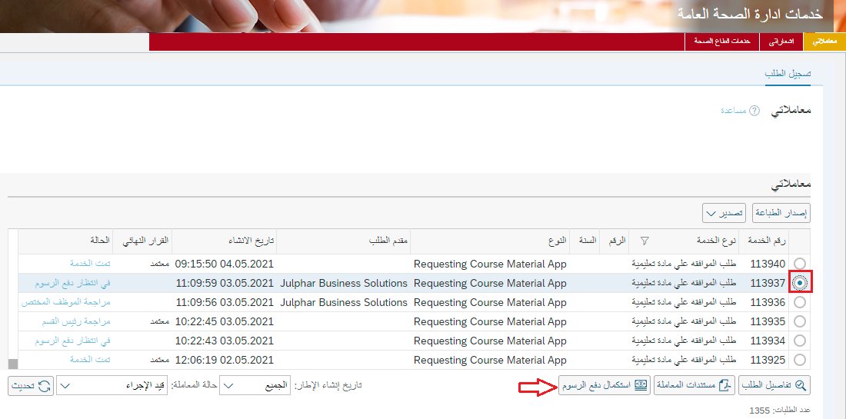

لتظهر شاشة دفع الرسوم كالتالي والتي تعرض المبلغ المتوجب دفعه:

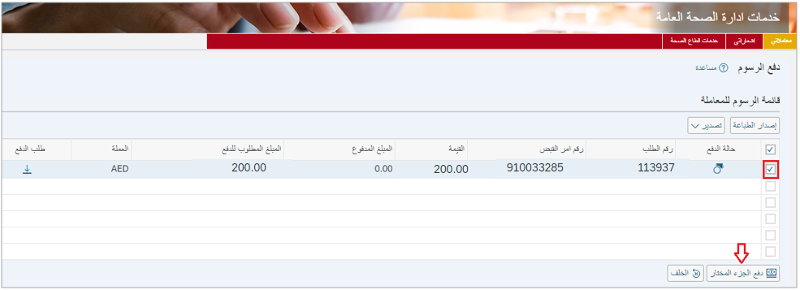
يمكنك اختيار الرسوم المرغوب بدفعها، ثم النقر على زر "دفع الجزء المختار" لتظهر شاشة قنوات الدفع والتي تمكنك من دفع الرسوم باستخدام قناة الدفع المرغوبة إما بالدرهم الإلكتروني أو بالبطاقة البنكية:
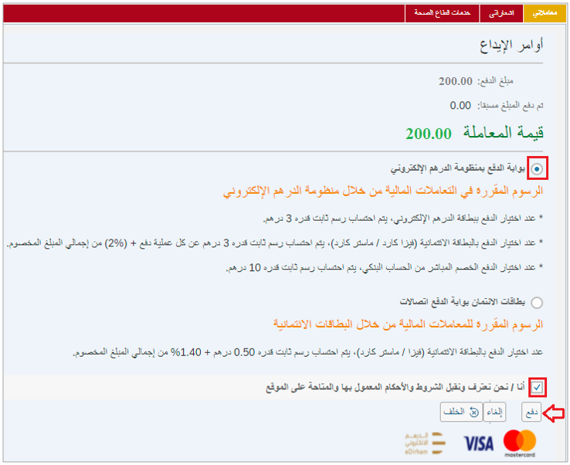
قم باختيار قناة الدفع الملائمة وقم باختيار مربع الموافقة على الشروط و الأحكام، ثم انقر زر "دفع"، لمتابعة عملية الدفع الإلكتروني كالمعتاد.

مهام المتعامل
بعد تقديم الطلب بنجاح سيظهر الطلب لموظف سعادة المتعاملين في ادارة الصحة العامة ليقوم بمراجعة الطلب واتخاذ الاجراء المناسب، وفي حال كان الطلب بحاجة للتعديل، سيقوم الموظف باعادته الى المتعامل ليقوم بتعديله ومن ثم اعادة ارساله مرة اخرى بعد التعديل.
يمكنك ايجاد الطلبات التي تم اعادتها للتعديل في صفحة "اشعاراتي" على شكل اخطارات.
للوصول لصفحة اشعاراتي قم باتباع نفس الخطوات التي قمت بها للوصول لصفحة معاملاتي.
لتعديل طلب ما من الاخطارات، اتبع الخطوات التالية:
- انقر على زر التفاصيل المحاذي للطلب المرغوب بتعديله.

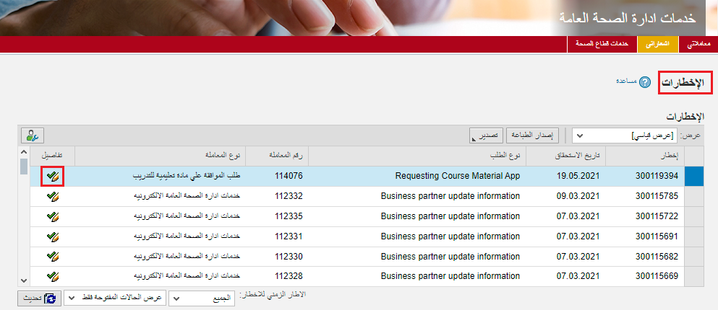
لتظهر الشاشة التالية:
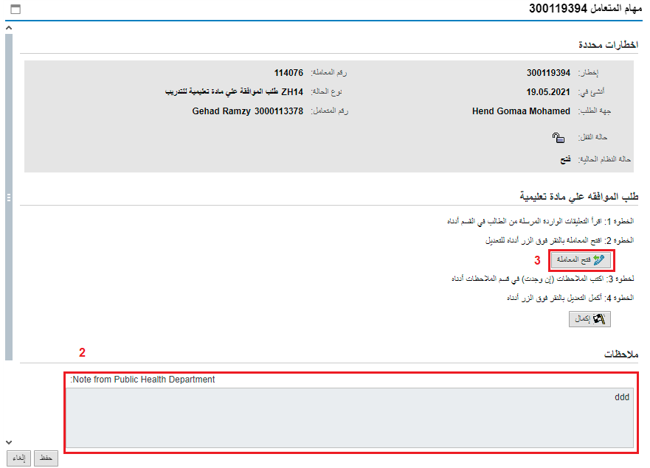
- اقرأ ملاحظات مسؤول المراجعة لإدارة الصحة العامة.
- انقر زر "فتح المعاملة" لتظهر شاشة تفاصيل الطلب كالتالي:

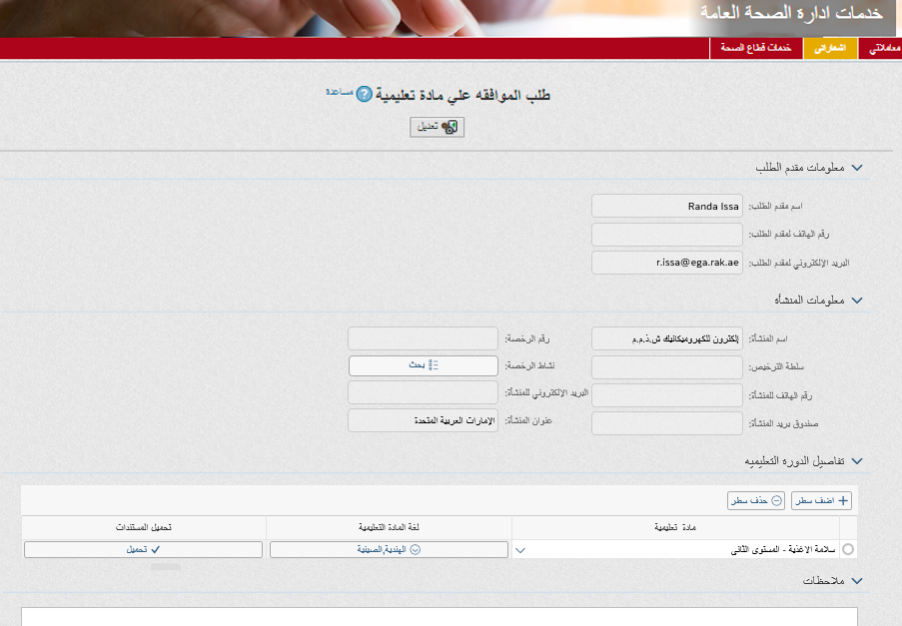
- يمكنك التعديل على تفاصيل الطلب بحسب المطلوب حيث يمكنك اضافة جديد استبدال/ حذف المرفقات بنفس الطريقة التي تم اتباعها عند الانشاء.
- بعد اجراء التعديلات، انقر زر "تعديل"، لتظهر شاشة التأكيد التالية:
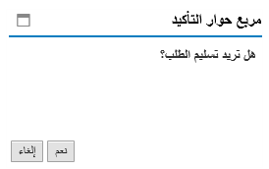
- انقر زر "نعم" لتعود مباشرة لشاشة مهام المتعامل كالتالي:
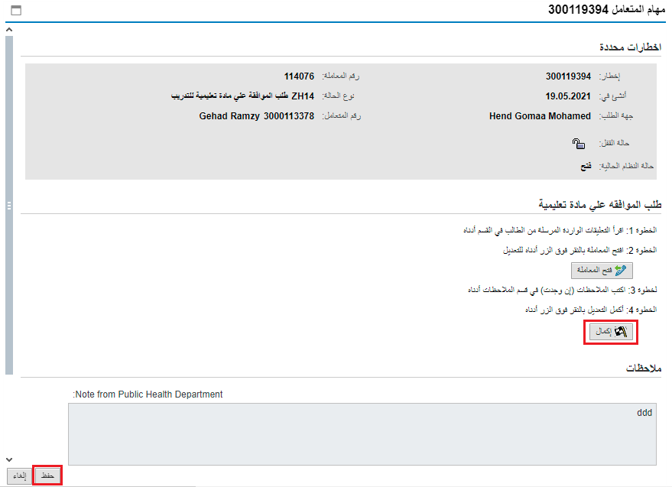
- انقر زر "إكمال" ثم زر "حفظ" لاعادة ارسال الطلب لادارة الصحة العامة للمراجعة، وبذلك يختفى الطلب من صفحة الاخطارات.
بعد الموافقة النهائية على الطلب من ادارة الصحة العامة سيتم ارسال رسالة نصية قصيرة وبريد الكتروني مرفق اليه نسخة إلكترونية من شهادة إعتماد شركة التدريب المطلوبة.

